ИНФОРМАЦИЯ
о программе «Пушкинская карта»
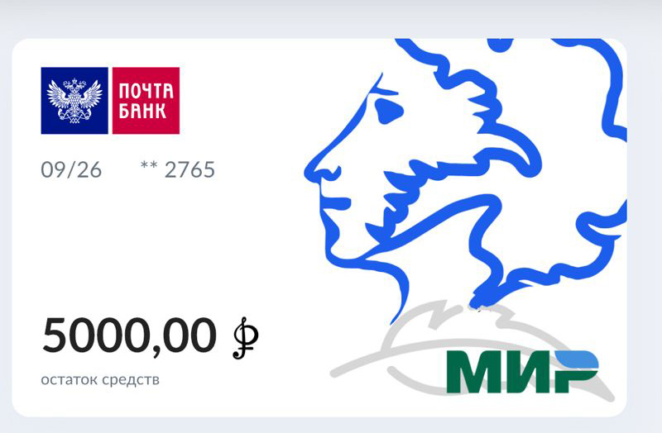
В соответствии с постановлением Правительства Российской Федерации от 8 сентября 2021 г. No 1521 (далее — Постановление) в качестве меры социальной поддержки с 1 сентября 2021 г. предусмотрена выплата гражданам Российской Федерации в возрасте от 14 до 22 лет в 2021 году в размере 3 тыс.рублей, с 2022 года — 5 тыс. рублей в целях посещения ими мероприятий, проводимых организациями культуры.
Указанным Постановлением утверждены «Правила реализации мер по социальной поддержке молодежи в возрасте от 14 до 22 лет для повышения доступности организаций культуры», которые устанавливают порядок и условия реализации программы социальной поддержки молодежи в возрасте от 14 до 22 лет для повышения доступности организаций культуры «Пушкинская карта»
(далее — программа «Пушкинская карта»).
Для участия в программе «Пушкинская карта» необходимо;
1. Зарегистрироваться на портале «Госуслуги».
2. Подтвердить учетную запись.
3. Установить мобильное приложение «Госуслуги.Культура».
4. Получить Пушкинскую карту — виртуальную или пластиковую карту платежной системы «Мир».
5. Выбрать мероприятие из афиши в приложении.
6. Купить билет в приложении, на сайте или в кассе организации
культуры.
Кроме того, с визуальными и аудиоматериалами по программе
«Пушкинская карта» можно ознакомиться, пройдя по ссылке:
https://drive.google.com/drive/folders/1XmawDvofhD-8ouR79epOxh4xfHjSu_px

